ENCUESTA 1998

MUESTRAS DE DIBUJOS REALIZADOS POR LOS ESTUDIANTES ESPAÑOLES DE LA COMUNIDAD DE MADRID
N=5.500

Autor Tomás Calvo Buezas

ENCUESTA ESCOLAR. AÑO 1998. COMUNIDAD DE MADRID

Las muestras de dibujos son una selección de testimonios escritos por jóvenes y adolescentes madrileños que se acompañan a continuación. Las respuestas y/o dibujos respondían a la pregunta P.33. Redacción, incluída en los cuestionarios de la Encuesta Escolar realizada en centros públicos y privados en distintas modalidades de enseñanza de la Comunidad de Madrid.

P.33. REDACCIÓN
Si quieres, puedes hacer los comentarios que desees; o escribir libremente sobre o que te parezca, por ejemplo sobre 1) inmigrantes (negros, marroquíes, otros) y gitanos; 2) racismo, 3) violencia urbana o contra las mujeres, 4) tu identidad como madrileño. Escribe libremente lo que te dicten tus sentimientos personales (Puedes comenzar aquí y continuar en otra página, y la introduces dentro, en el cuestionario). Puedes ilustrar con un DIBUJO.

¡GRACIAS! ¡MUCHÍSIMAS GRACIAS!

Dibujo nº1.
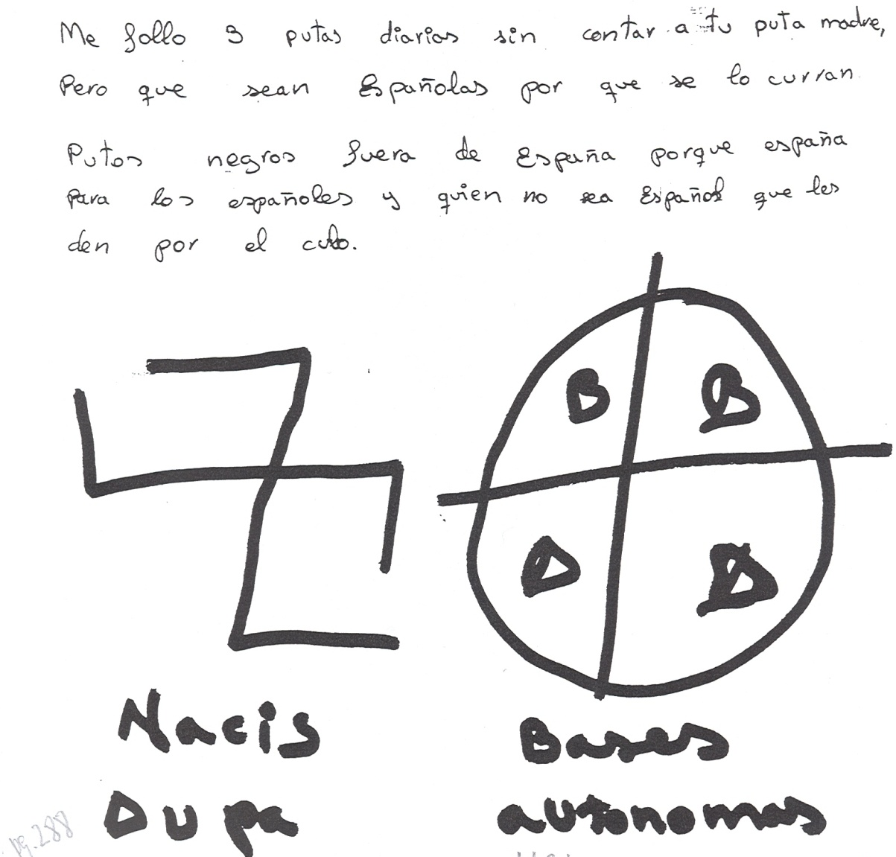

Varón de 14 a 16 años en ciudad de población mediana, clase alta. Centro público en enseñanza de BUP.

Dibujo nº 2.
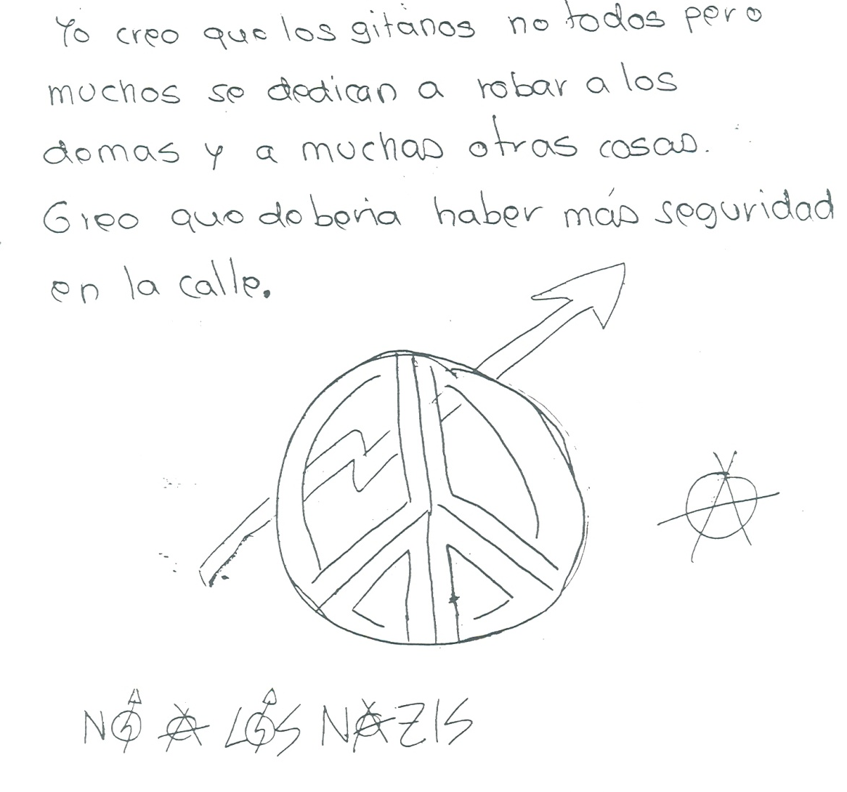

Varón, de 14 a 16 años en ciudad de población mediana, clase media. Centro público en estudios de F.P o formación profesional equivalente.

Dibujo nº 3.
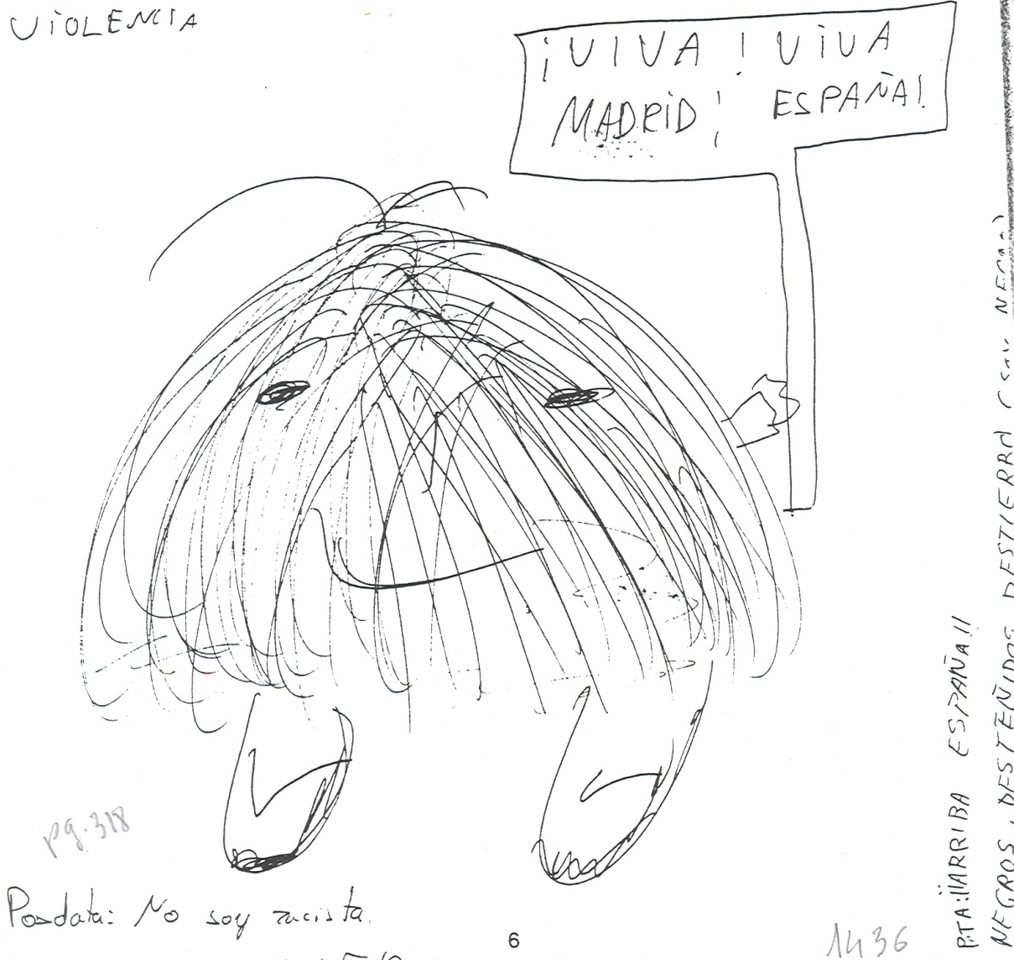

Varón, mayor de 19 años en ciudad de población mediana, clase media. Centro público en estudios de F.P. o formación profesional equivalente.

Dibujo nº 4.
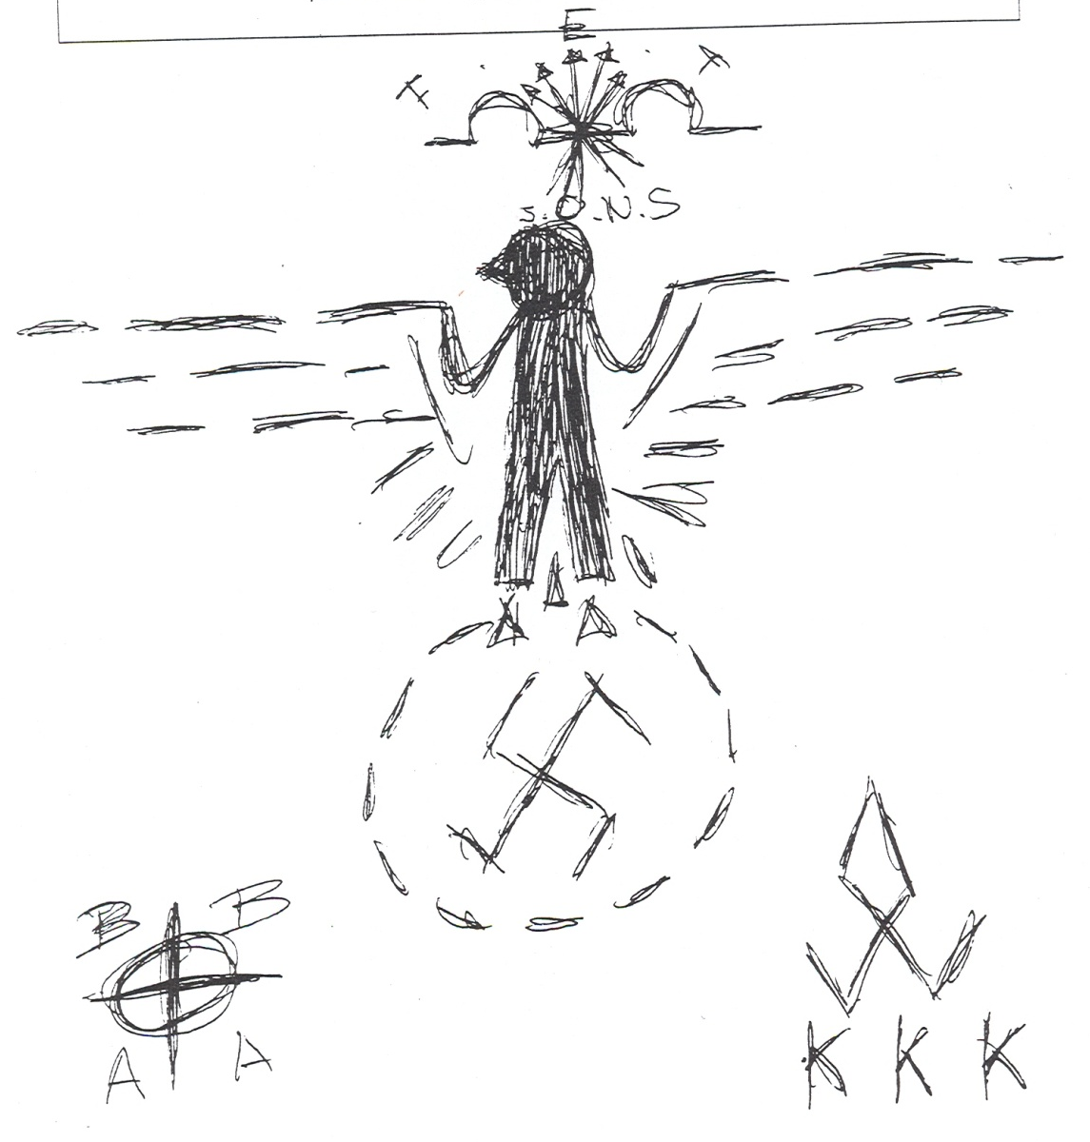

Varón de 17 a 19 años de la Comunidad de Madrid, en ciudad de población mediana, clase media. Centro público en estudios de F.P. o formación profesional equivalente.

Dibujo nº 5.

Varón de 14 a 16 años en población rural de la Comunidad de Madrid, clase media. Centro público en estudios de EGB.

Dibujo nº 6.
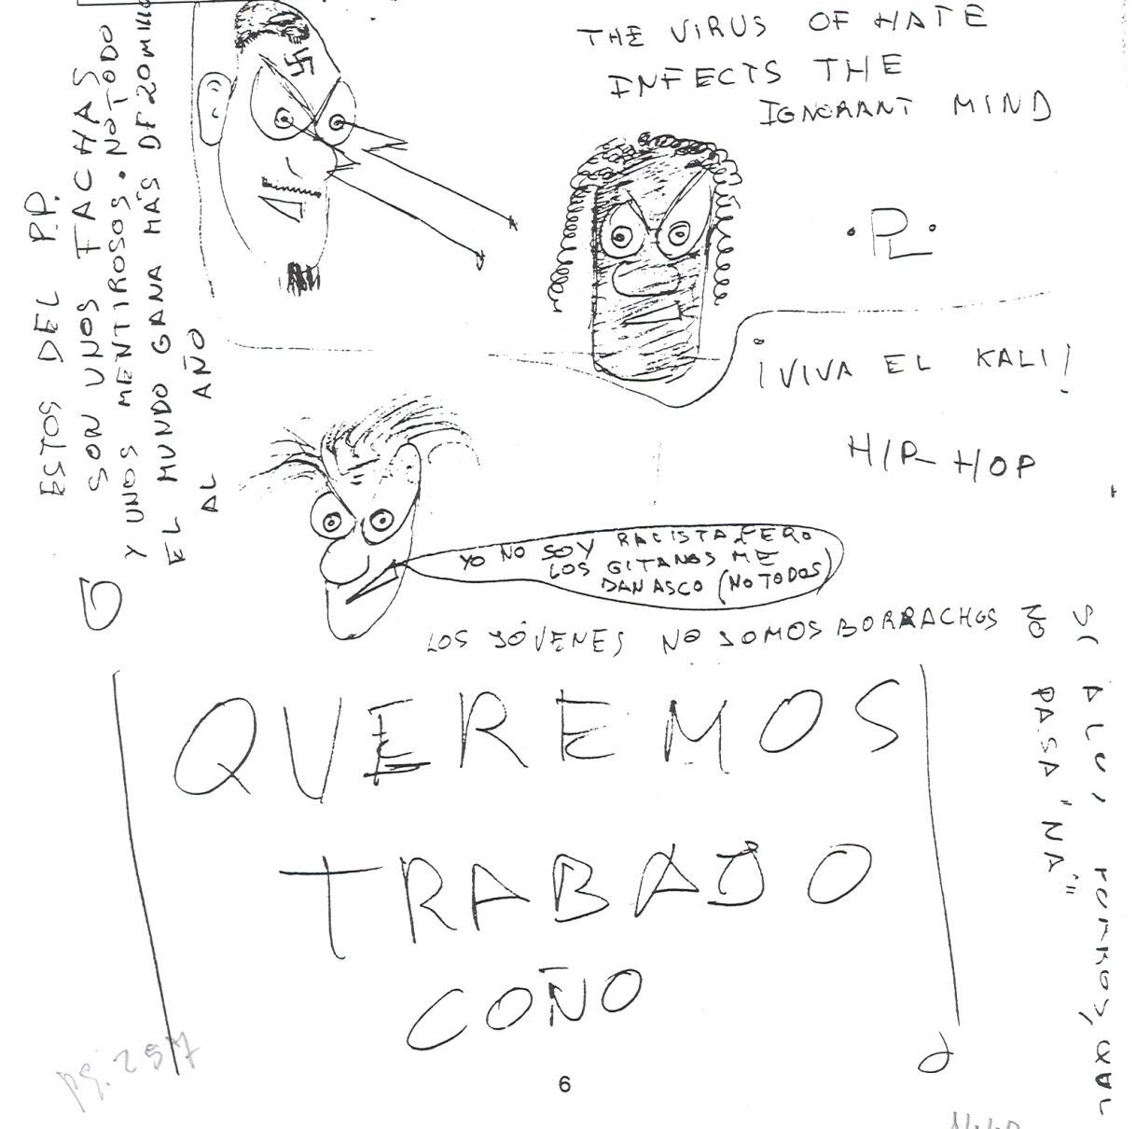

Varón de 17 a 19 años en ciudad de población mediana, clase media. Centro privado religioso en estudios de F.P o formación profesional equivalente.

Dibujo nº 7.
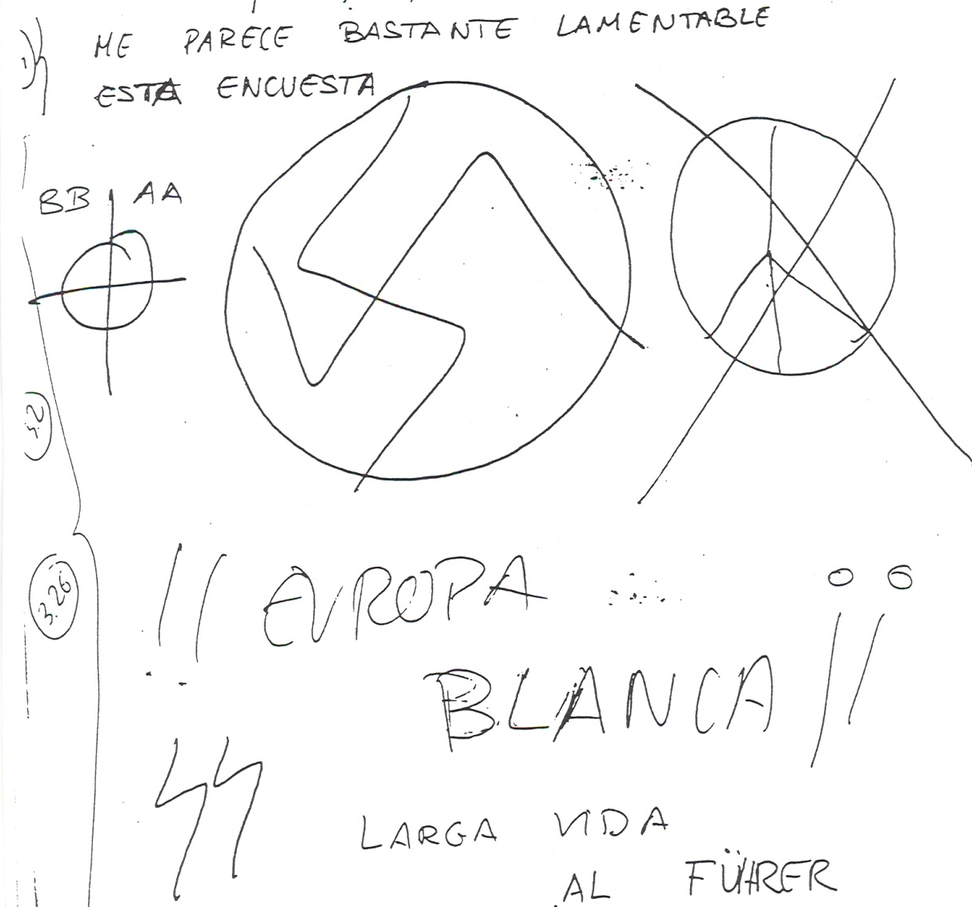

Varón mayor de 19 años en ciudad de población mediana, clase obrera. Centro público en estudios de F.P. o formación profesional equivalente.

Dibujo nº 8.

Varón de 14 a 16 años en ciudad de población mediana, clase media. Centro público en estudios de BUP.

Dibujo nº 9.

Varón de 14 a 16 años en ciudad de población mediana, clase media. Centro público en estudios de EGB.

Dibujo nº 10.

Varón de 14 a 16 años en ciudad de población mediana de la Comunidad de Madrid, clase media. Centro público en estudios de BUP.

Dibujo nº 11.

Varón menor de 14 años en población rural de la Comunidad de Madrid, clase media. Centro público en estudios de EGB.

Dibujo nº 12.
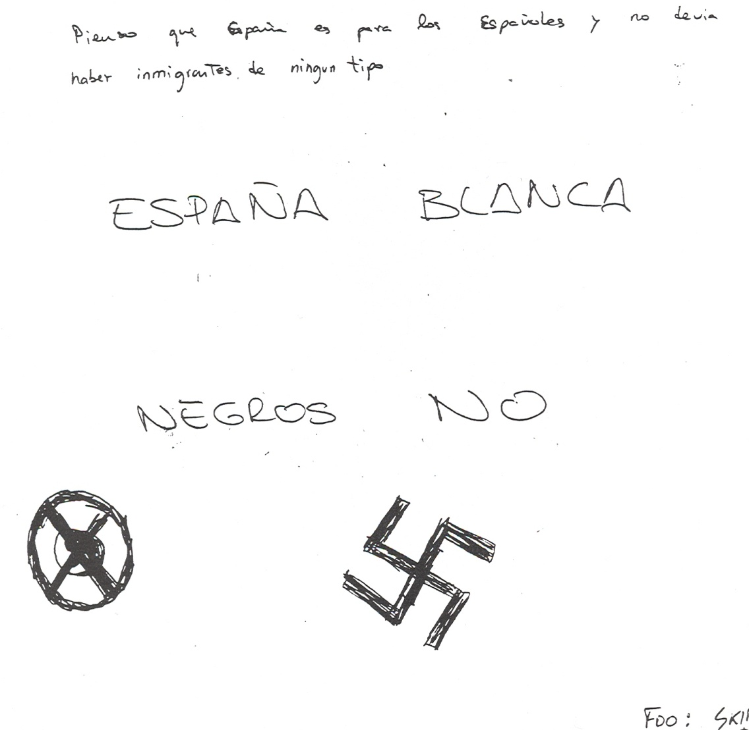

Varón de 17 a 19 años en población rural de la Comunidad de Madrid, clase obrera. Centro público en estudios de F.P. o formación profesional equivalente.

Dibujo nº 13.

Varón de 17 a 19 años en ciudad de población mediana, clase media. Centro privado religioso en enseñanzas de BUP.

Dibujo nº 14.

Mujer de 14 a 16 años en ciudad de población mediana, clase alta. Centro público, enseñanzas de BUP.

Dibujo nº 15.

Mujer de 14 a 16 años en ciudad de población mediana, clase media. Centro público en estudios de F.P. o formación profesional equivalente.

Dibujo nº 16.

Mujer menor de 14 años en ciudad de población mediana, clase obrera. Centro público en estudios de BUP.

Dibujo nº 17.
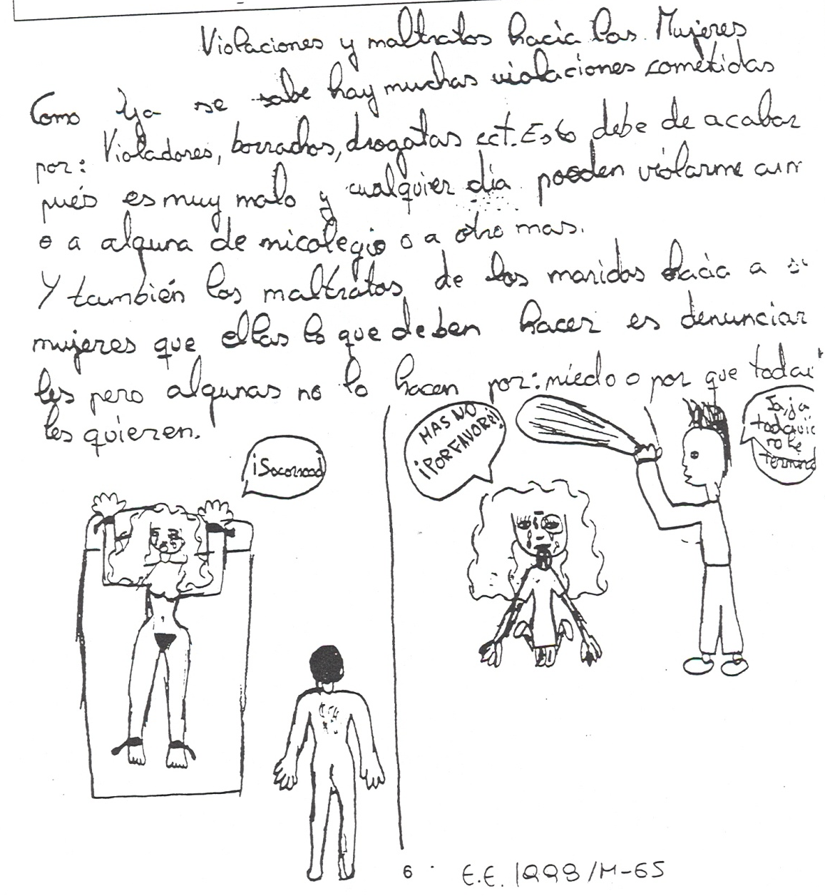

Mujer menor de 14 años en ciudad de población mediana, clase obrera. Centro público en estudios de BUP.

Dibujo nº 18.

Mujer de 14 a 16 años en población mediana de la Comunidad de Madrid, clase obrera. Centro público en enseñanza de BUP.

Dibujo nº 19.

Mujer de 14 a 16 años en ciudad de población mediana, clase media. Centro público en estudios de BUP.

Dibujo nº 20.

Mujer de 17 a 19 años en ciudad de población mediana, clase media. Centro público en enseñanzas de F.P. o formación profesional equivalente.

Dibujo nº 21.

Varón de 17 a 19 años en ciudad de población mediana, clase obrera. Centro público en estudios de F.P. o formación profesional equivalente.

Dibujo nº 22.
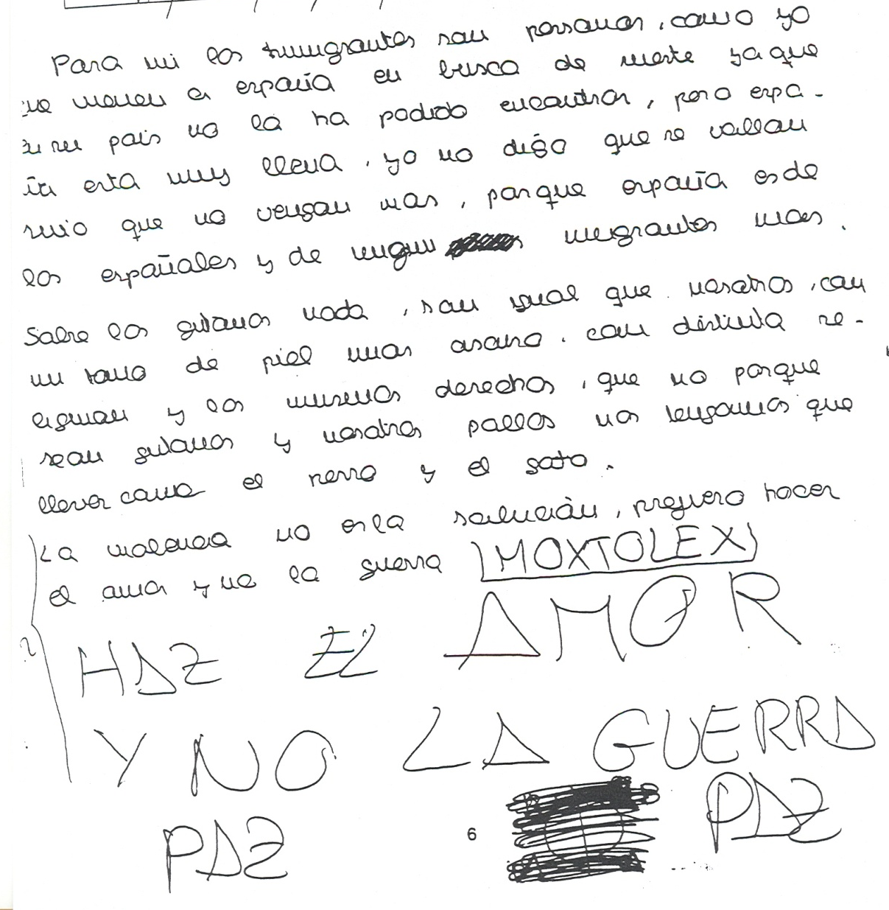

Mujer de 14 a 16 años en ciudad de población mediana, clase alta. Centro privado religioso, estudios de BUP.

Dibujo nº 23.
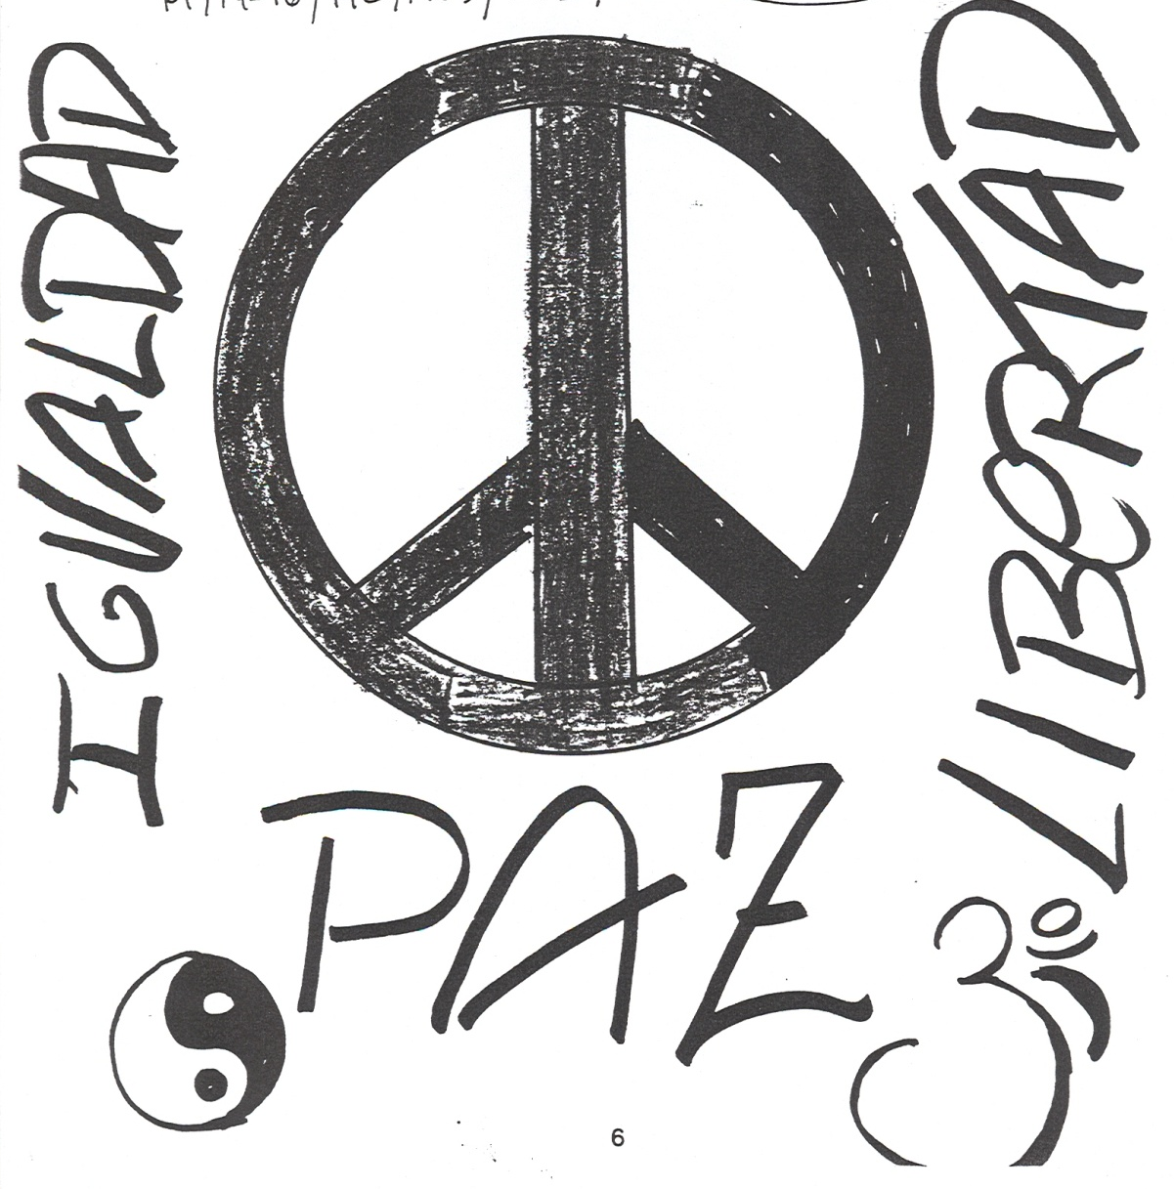

Mujer de 14 a 16 años en ciudad de población mediana, clase media. Centro público, estudios de BUP.

Dibujo nº 24.

Mujer de 14 a 16 años en población mediana, clase media. Centro público, estudios de BUP.

Dibujo nº 25.
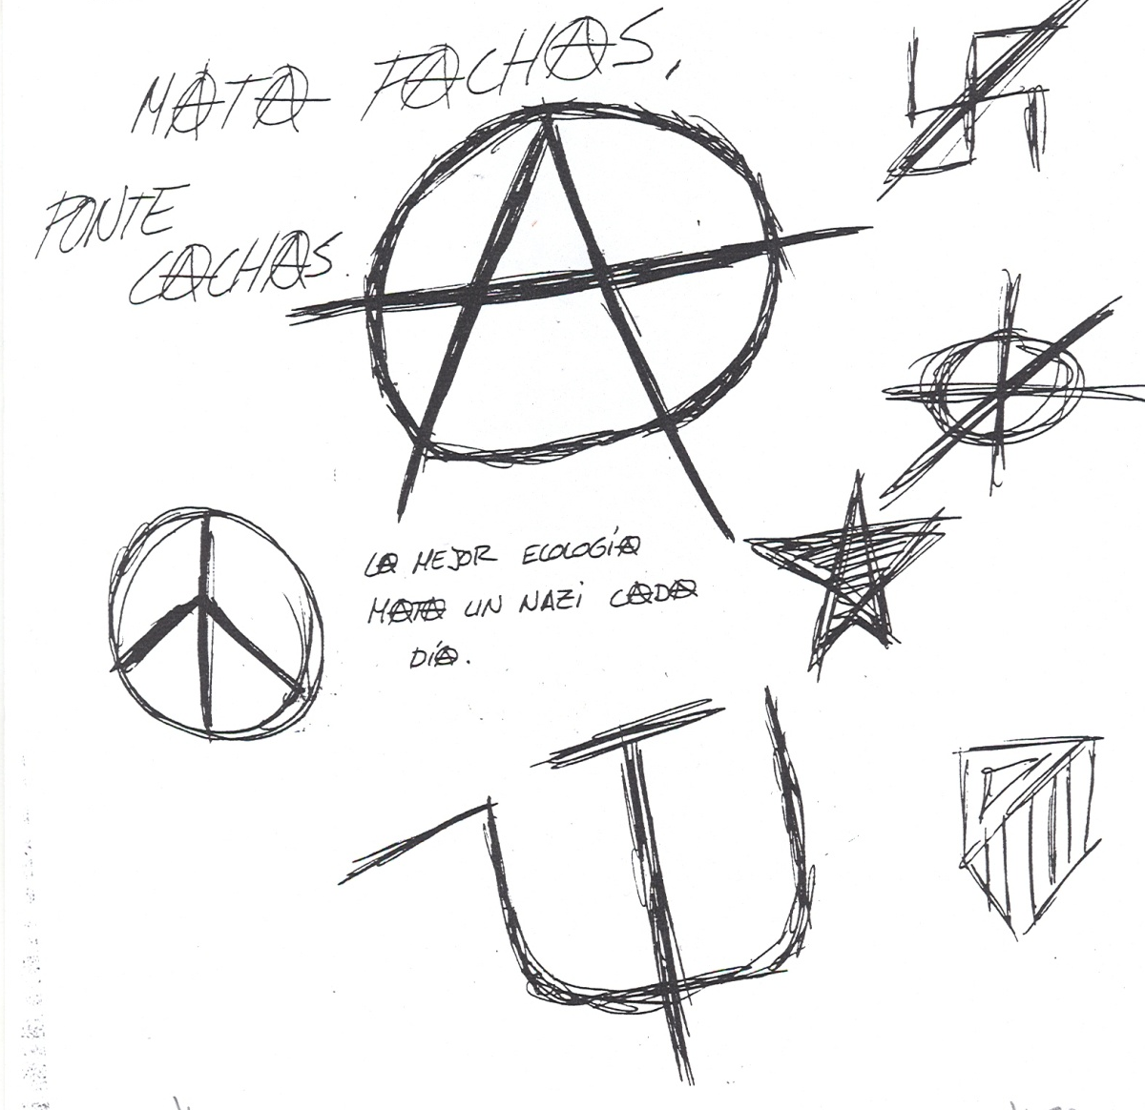

Varón de 14 a 16 años en población mediana, clase obrera. Centro público, estudios de BUP.

Dibujo nº 26.
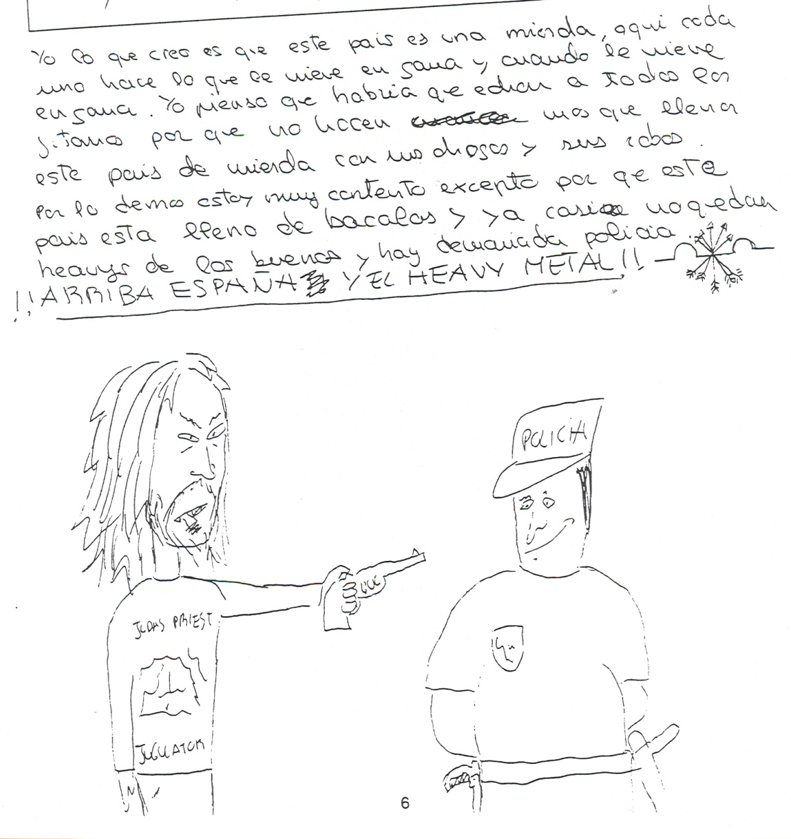

Varón de 14 a 16 años en ciudad mediana, clase media. Centro público, estudios de BUP.

Dibujo nº 27.

Varón de 17 a 19 años en población mediana, clase obrera. Centro público, BUP.

Dibujo nº 28.
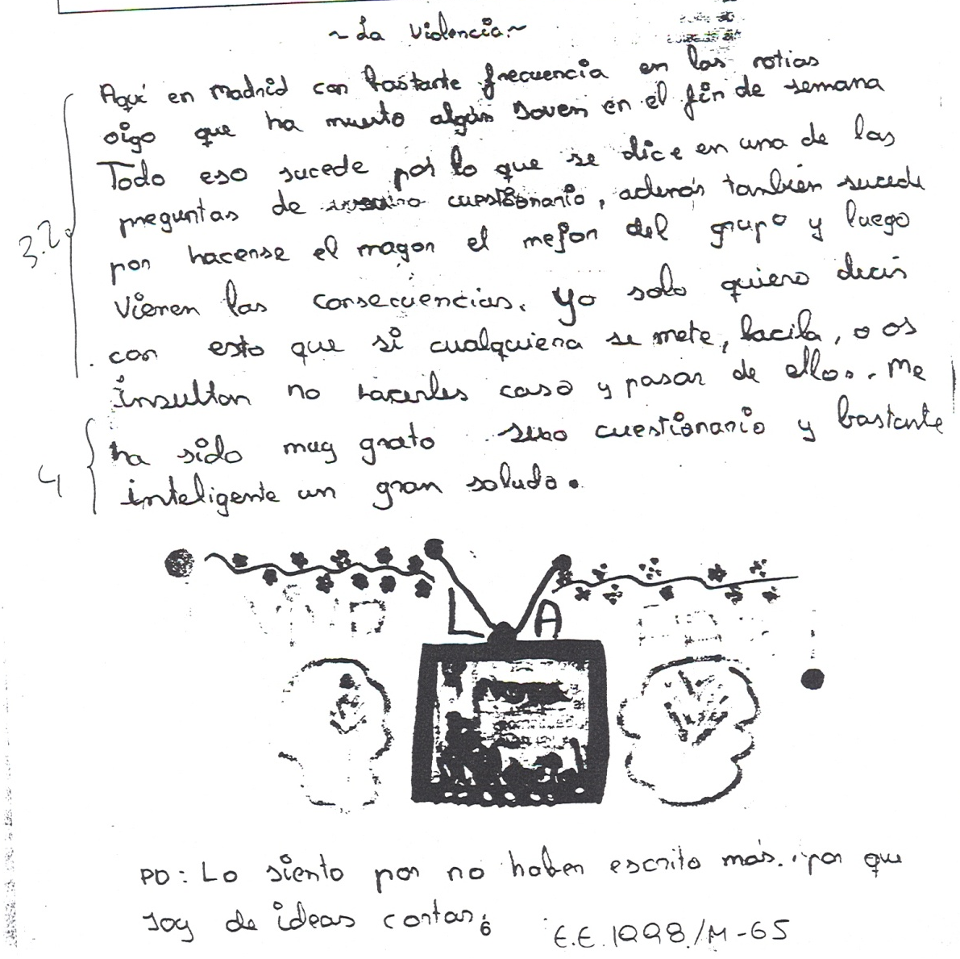

Mujer menor de 14 años en ciudad mediana, clase obrera. Centro público, estudios de BUP.

Dibujo n1 29.

Mujer de 17 a 19 años en ciudad de población mediana, clase alta. Centro privado religioso, BUP.

